2023年秋期一年级数学阶段质量监测题（一）

**学校　　　 　 　 　 班级　　　 　 　 姓名　　　 　 　 考号**

×××××××××××××××××××× **密** × **封** × **线** × **内** × **不** × **要** × **答** × **题** ×××××××××××××××××××

10以内数的认识和加减法（一）

考试时间：60分钟 总分：100分

|  |  |  |  |  |  |  |  |  |  |  |
| --- | --- | --- | --- | --- | --- | --- | --- | --- | --- | --- |
| 题号 | 一 | 二 | 三 | 四 | 五 | 六 | 七 | 八 | 九 | 总分 |
| 分数 |  |  |  |  |  |  |  |  |  |  |

**一、在田字格里按顺序漂亮地书写0到5各数。**（6分）

1. **看图数一数、涂一涂、写一写。**（每图2分，共8分）



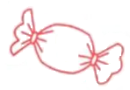

**○○○○○ ○○○○○ ○○○○○ ○○○○○**

**三、比一比，填一填。**（每空1分，共14分）

1．比一比。 ② 重的画△，轻的画○。

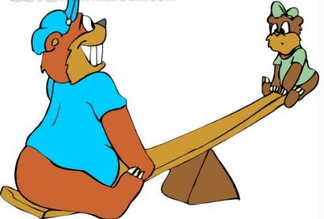①长的画△，短的画○。

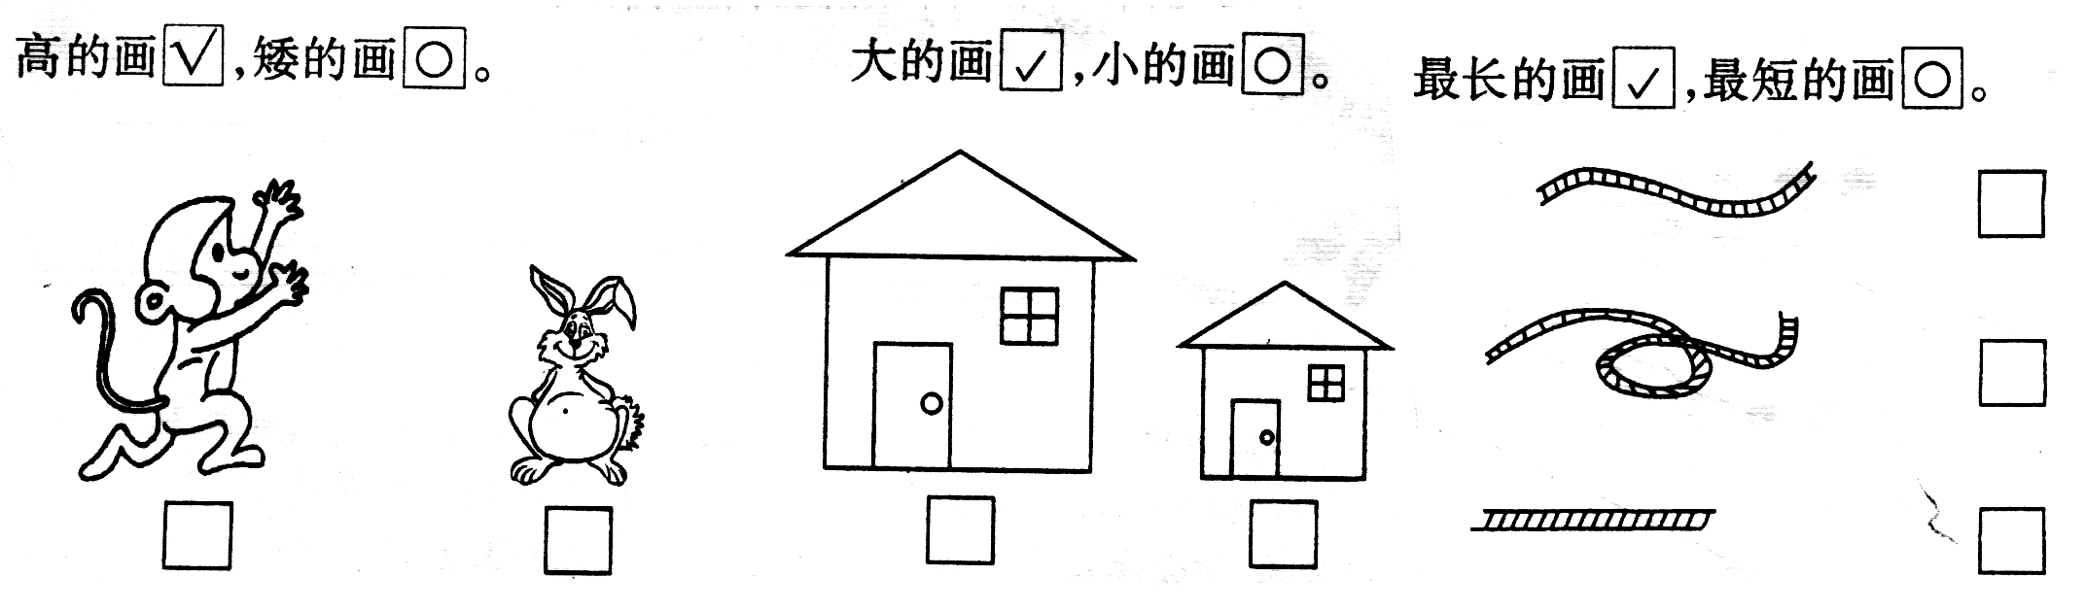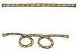

**□ □**

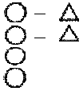2．

( )比( )多 ( )比( )少

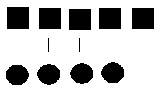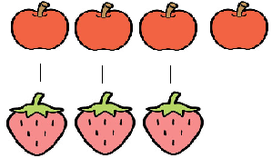3.

□ ＞ □ □ ＜ □

4. ① 画△比●多。 ② 画□比**★**少。

**● ● ● ★ ★ ★ ★ ★**

**四、摆一摆，填一填。**（每空1分，共6分）

**5 4**  □

□ □ □□ 1 □

**五、计算。**（第1小题10分；第2小题6分，第3小题6分，共22分）

1. **3**+2 = 3-1 = 2+1 = 4+0 = 5-4 =

4-3 = 4+1 = 2+2 = 1+3 = 1-1 =

2.在○里正确填上“+”或“-”。（每空1分，共6分）

1○1= 2 4○2= 2 4○1= 3

5○3= 2 3○2= 5 5○0= 5

3.在（ ）里填数。(每空1分，共6分)

3+（ ）= 5 （ ）-4 = 1 2+（ ）= 2

1+ 2=（ ） 4-（ ）= 2 （ ）-0 = 1

**六、连一连。**（14分）

1. 连一连。（6分）

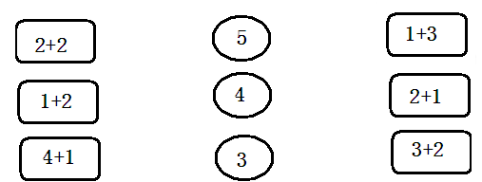

2. 小猫钓鱼。（8分）

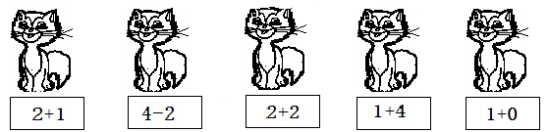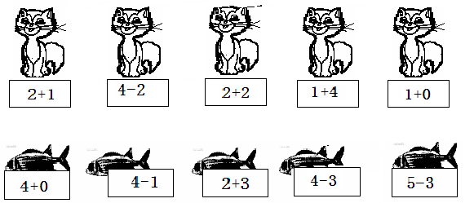

1. **画一画，填一填。**（每式2分，共12分）

2+3=□ 3+1=□ 2+2=□

5-3=□ 4-2=□ 3-1=□

**八、看图写算式。**（每式2分，共14分）

×××××××××××××××××××× **密** × **封** × **线** × **内** × **不** × **要** × **答** × **题** ×××××××××××××××××××

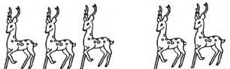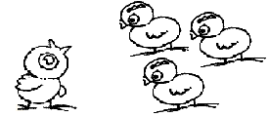

**□ + □ = □ 5 - □ = □**

**□ + □ = □ 5 - □ = □**

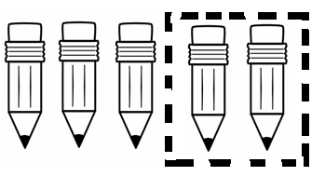

**□ + □ = □**

**□ - □ = □ □ - □ = □**

**九、解决生活中的问题。**（每空2分，共4分）

|  |  |  |
| --- | --- | --- |
|  |  | **每人一个****，还少□个。** |
|  | **每人一个****，还多□个。** |